**Dokumentation – Anpassung der Entwicklungsbögen**

Im Vorwege: Blattschutz aufheben über den Reiter „Überprüfen“. Passwort: Janika

1. Name der Abteilung und Ausbildungsbeauftragte/r auf dem Deckblatt anpassen.

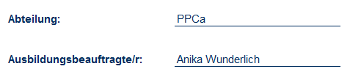

1. In den Reitern „Soziale Kompetenz“, „Fach-und Methodenkompetenz“ und „Persönliche Kompetenz“ die Spalten „O“ und „P“ einblenden.

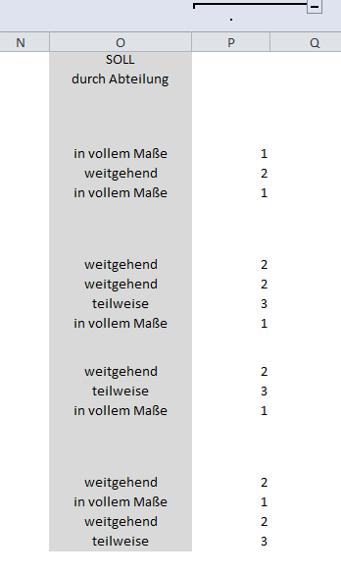

1. Anker hinzufügen und entfernen: Gewünschte Zeile markieren, dann auf dem Reiter „Daten“ die Gruppierung aufheben.

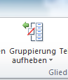

1. Textanpassung eines Ankers: Reiter „Stammdaten Kriterien“ einblenden mit rechtem Mausklick auf ein beliebiges Tabellenblatt.



1. Anker anpassen: Entweder ist der gewünschte Anker bereits vorhanden und kann über das Drop-Down Feld ausgewählt werden, oder er muss unter „Stammdaten Kriterien“ neu hinzugefügt werden.

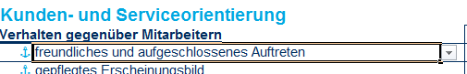

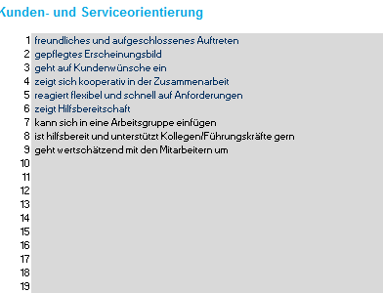

1. 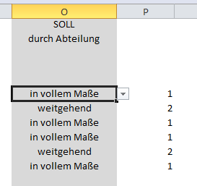Im nächsten Schritt werden die Anforderungen der Abteilung bei „SOLL durch Abteilung“ über das Drop-Down Feld eingetragen.
2. 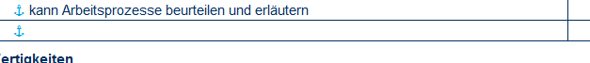Soll ein Anker aus dem Feedback herausgenommen werden, kann dieser entfernt werden.

Wichtig hierbei ist, dass auch bei dem „SOLL durch Abteilung“ der Wert herausgenommen wird.



1. Als Nächstes können die Anker durch eine Gruppierung ausgeblendet werden. Dazu einfach die entsprechenden Zeilen markieren und auf „Gruppieren“ gehen.

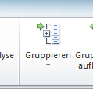

1. Sind die verschiedenen Tabellenblätter der Abteilung entsprechend angepasst, können der Reiter „Stammdaten Kriterien“ und die Spalten „O“ und „P“ wieder ausgeblendet werden.

Außerdem können die Gruppierungen der nachfolgenden Spalte geschlossen werden.

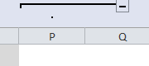

1. Jedes Blatt einzeln wieder mit Passwort schützen: Reiter „Überprüfen“, Blatt schützen, Passwort: Janika
2. Sind alle gewünschten Änderungen vorgenommen, muss der entsprechende Entwicklungsbogen im Intranet durch Kevin aktualisiert werden.